台南雙警遇襲命案後 看張雅琴對廢死聯盟的鄉愿言論

撰文：陳盈誌  
2022/08/26 發表於 Instagram Stories  
2024/06/22 修改整理

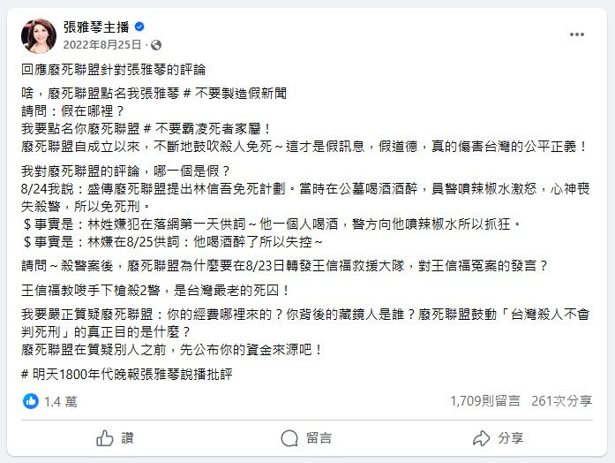原文：張雅琴主播 Facebook

有時間指稱廢死聯盟幕後有藏鏡人注金流，不如花一點點時間了解王信福案。此案兇手若要速審速決，同樣殺警的王信福執行與否也會遭受議論，不只廢死聯盟，十幾個非營利組織都在盡力救援。張雅琴拿盛傳的消息作新聞，再指責別人栽贓，和其他拿網路文章、網友意見當新聞的媒體同業一樣，都是為了求快求眼球的小報化，網友都已經議論紛紛了還需要媒體推波助瀾嗎？不需要加以查證嗎？內政部長徐國勇、立法院長游錫堃分別主張大膽用槍和殺警判死，在警方有著儘速緝兇的時間壓力下，內部人員還違反偵查不公開，將嫌疑人照片洩漏媒體，這才是沒有職業道德。

已開發國家大多早已廢除死刑，難道他們就是道德淪喪嗎？要說文化背景不同、國情不同就更奇怪了，和中國反對西方式民主的那套說法相同，但民主在台灣就不會遇到適應不良的問題。西方國家逐步廢死也是近一百年內的事，除此之外還有女性投票權、性別平權、種族平等、勞工權益等議題，都是台灣社會邁向現代化發展的過程中，必然會產生的一些爭辯。哪一次進步派不被保守派罵背德忘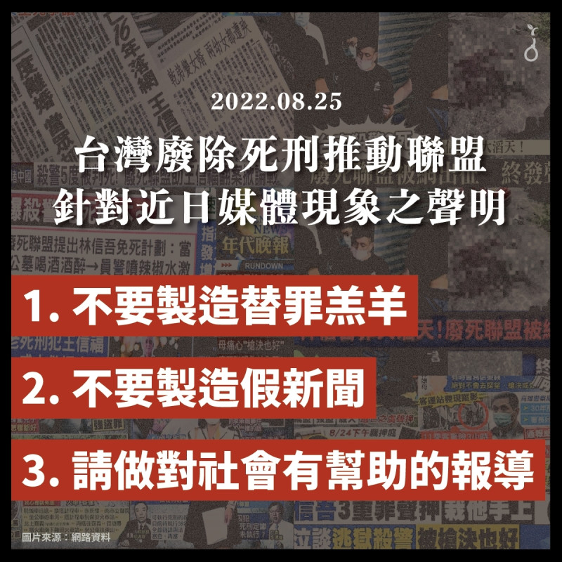祖、違反傳統禮俗呢？

圖源：台灣廢除死刑推動聯盟 Facebook